Урок истории
«Консерваторы, либералы, социалисты: в поисках счастья»
8 класс.

На изучение темы «Политические течения XIX века» отводится два урока. На первом происходит знакомство учащихся с основными понятиями (консерватизм, либерализм, социализм). На втором уроке происходит более детальное знакомство с различными направлениями социализма. Для облегчения понимания темы урок содержит стадии промежуточной и финальной рефлексии. Использование предметов материальной культуры повышает мотивацию учащихся к изучению темы, помогает погрузиться в эпоху.

Тип урока: урок открытия новых знаний, обретение новых умений и навыков.
Используемые технологии и методы: элементы технологии сенсорно-развивающей среды, элементы ролевой игры.
Формы работы: фронтальная работа, работа в группах.

Цель урока: познакомить с понятиями консерваторы, либералы, социалисты; научить объяснять их главные идеи.
Задачи урока:
Предметные задачи урока:
- Познакомить учащихся с основными общественно-политическими течениями Европы XIX века.
Метапредметные задачи урока:
- Регулятивные – уметь самостоятельно контролировать своё время и управлять им, принимать решения в проблемной ситуации на основе переговоров.
- Познавательные – анализировать различные источники информации, находить причинно-следственные связи, формулировать вывод, аргументировать собственную позицию.
- Коммуникативные – формулировать собственное мнение и позицию, аргументировать и координировать её с позициями партнёров в сотрудничестве при выработке общего решения в совместной деятельности.
Личностные задачи урока:
- Осмысление социально-нравственного опыта человечества.

Оснащение урока: доска, магниты, мультимедиа проектор, чемодан с предметами (рубашка с закатанными рукавами, библия, портмоне, серебряная ложка, галстук-бабочка), фотографии сословий, раздаточный материал, таблички с названиями общественно-политических течений.

Перед началом урока ученики рассаживаются по трем группам.

Ход урока:
- Актуализация знаний. Формулировка темы.
(Слайд 1). Учитель: Здравствуйте, ребята! Откройте мне тайну: о чем вы мечтаете? (слушает ответы тех, кто хочет ответить). У вас интересные (смелые, правильные, классные) мечты! А я мечтаю, чтобы наше с вами путешествие в историю принесло как можно больше увлекательных открытий. И чтобы собрать все эти открытия я принесла для вас чемодан одного путешественника. Давайте заглянем в него. Открывает чемодан, достает и раскладывает вещи: рубашку с закатанными рукавами, деньги или фамильные ценности (ложка и портмоне), берет с собой свои убеждения (библия) и фотографии близких. Последними достает фотографии трех сословий. (Слайд 2).

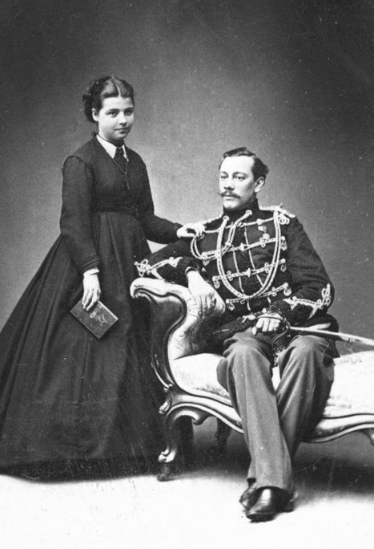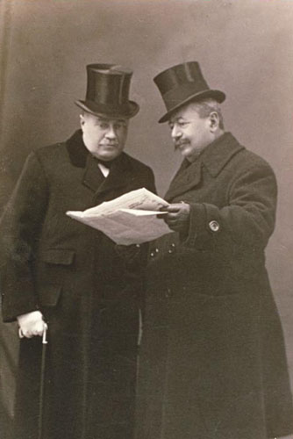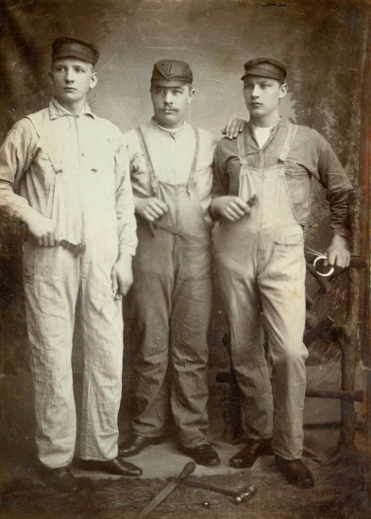

Вопросы классу:
- Какие социальные группы представлены на фотографиях? (дворянство, буржуазия, рабочие).
- Возвращаясь к вашей мечте, скажите, пожалуйста, что бы вы ощутили, если бы ваши мечты сбылись? (радость, счастье).
- О чем мечтали эти люди, являющиеся самыми значимыми людьми XIX в.? (дворяне: земля, привилегии, слава, буржуа: деньги, власть, рабочие: права, хорошая зарплата, хорошие условия труда)
- Как бы вы назвали наш урок? («Мечты разных сословий», «О чем мечтали в XIX веке» и т.д.)
Учитель: Сословия с одинаковыми мечтами объединялись в группы и создавали общественно-политические течения. Сегодня мы с вами поговорим о том, как эти группы хотели осуществлять свои мечты.
(Слайд 3) Тема: «Консерваторы, либералы, социалисты: в поисках счастья».

- Работа с понятиями.
Учитель: как вы думаете, с чего мы начнем нашу работу? (С изучения терминов).
(Слайд 4). Посмотрите внимательно на термины, как они могут подсказать нам свое значение? (корни слов: консерват – сохранять, консервировать, либерал – свобода, социал – общество). Ученики предполагают значение слов, учитель корректирует их.

- Промежуточная рефлексия.
Учитель назначает каждую группу каким-либо течением, раздает таблички с названиями политических течений, которые выставляются на парты.
Задание: подумайте, какому сословию ближе ваше общественно-политическое течение и возьмите из чемодана одну вещь, символизирующую это сословие.
Ученики совещаются 30 секунд, затем берут предметы.

- Работа с текстом.
Учитель раздает ученикам тексты и пустую сетку таблицы, прочитав тексты, ученики приступают к заполнению своей части таблицы.
Группы выступают по очереди. Один ученик рассказывает о политическом течении, остальные группы фиксируют в соответствующей части таблицы. Учитель корректирует ответы. (Слайд 5).

 | Консерватизм | Либерализм | Социализм
Ценности

Отношение к государству
Отношение к личности
Развитие общества

- Промежуточная рефлексия
Учитель: я предлагаю вам посмотреть на тот предмет, который выбрала ваша группа, но под другим углом, поменяйте свое местоположение (пересаживаются по часовой стрелке на соседний стул). Учитель: соответствует ли выбранная вами вещь, той группе в которой вы состоите? Не возникла мысль, что вещь нужно поменять? Ученики объясняют свое решение. (Например: группа консерваторов изначально выбрала серебряную ложку, потому что она символизирует богатство дворян. После работы с таблицей ученики решили поменять ложку на Библию, т.к. религия является одной из ценностей консерваторов, а богатство свойственно еще и буржуазии.)

- Работа с фотографиями.
Учитель: предлагает ученикам вернуться к персонажам с фотографий. Ученики должны определить, к какому политическому течению они принадлежат, аргументируя свой ответ.

- Промежуточная рефлексия.
Учитель: перед вами представители всех трех течений (Слайд 6). Краткий рассказ (2-3 предложения) про каждого из них. (Первый – Отто фон Бисмарк – немецкий канцлер; второй Уильям Гладстон - английский премьер министр, либерал, был за расширение прав человека; третий – Шарль Фурье – французский социалист). Подробнее вы изучите деятельность этих людей на других уроках. Задание: предположите, кому принадлежат эти высказывания? (Первое – Уильям Гладстон; второе – Шарль Фурье, третье – Отто фон Бисмарк).

- Проблемное задание, элемент ролевой игры.
Физкультминутка.
Учитель меняет карточки на столах учеников таким образом, чтобы каждая группа получила новое политическое течение.
Задание: На доске представлены таблички со словами, характеризующими каждое из трех течений. Выберите с помощью таблицы те слова, которые относятся к вашему течению (Слайд 7).
Давайте посмотрим, какие слова вы выбрали. 2 представителя из группы выходят: один показывает слова, другой аргументирует свой ответ.
Слова для задания: церковь, сословия, привилегии, личность, равенство в правах, закон, реформа, частная собственность, полное равенство, труд, общественный интерес, революция.

- Вывод.
В начале нашего урока я рассказала, о чем я мечтаю, какие открытия мы должны сделать. Теперь мы с вами узнали, о чем мечтали разные группы людей в XIX веке.

- Итоговая рефлексия.
Возвращаясь в XXI век, в век информационных технологий, отправьте мне сообщение на «айфонах» с ответом на вопрос: «Над чем заставил задуматься этот урок?». После прочтения некоторых, учитель складывает их в чемодан.

Спасибо за урок!
Задания для работы в группах

Либерализм.
Главный принцип либерализма – право человека на жизнь, свободу, собственность, на равенство перед законом, свободу слова, печати, собраний и участие в управлении государством. Где заканчивается свобода человека? Ответ на этот вопрос был заложен еще в Декларации прав человека и гражданина – разрешено все, что не запрещено законом.
Либералы выдвигали требование ограничения деятельности государства законом и провозглашали принцип разделения властей. Отстаивая принцип равенства всех перед законом, либералы выступали против экономического равенства, считая, что каждый сам ответственен за свое благосостояние.
Либерализм выступает за свободный рынок и свободную конкуренцию. Государство лишь выполняет функцию «ночного сторожа», охраняя собственность. Для развития общества государство должно проводить реформы.

Консерватизм.
Это учение возникло еще в XVIII веке и выступало за сохранение существующего порядка. Главное для консерватизма – сохранение традиционных ценностей: религии, монархии, порядка, семьи. Консерваторы признавали за государством право на сильную власть, подчиняющую себе личность.
Поскольку общество XIX века испытало много революционных потрясений, угрожавших сохранности традиционного порядка, консерваторы признавали возможность проведения реформ только в самом крайнем случае.
Консерваторы не верили в возможность социального равенства всех людей и выступали сторонниками сохранения сословных отличий.

Социализм.
Своим идеалом социализм выдвигает полное равенство людей, как перед законом, так и в имущественном плане. Причиной всех конфликтов в обществе социалисты считали частную собственность. Для достижения абсолютного равенства между людьми они предлагали уничтожить частную собственность и оставить только коллективную. Интересы общества ставились выше личностных. Зато в таком обществе каждый мог получить возможность для развития, труда, творчества и удовлетворения своих потребностей. Выполнение всех работ должно происходить в коллективе.
Строительство общества равенства и справедливости многие социалисты предлагали начинать с революции. Так как именно она должна была обеспечить перераспределение собственности.

